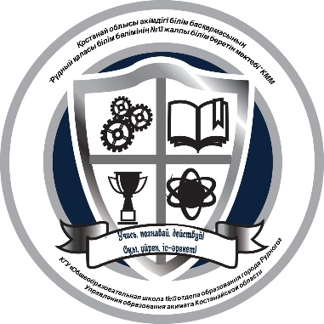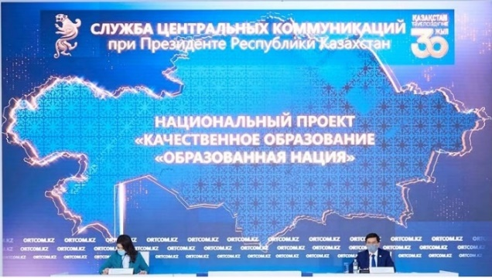

Адаптивті мектепте "Рухани жаңғыру" бағдарламасын іске асыру жағдайында тәрбие ортасын жаңартудың тұжырымдамалық идеялары

Құрметті әріптестер, Сіздерді біздің білім беру мекемесінің қабырғасында қарсы алуға қуаныштымын. Уақыт талабына сәйкес және адаптивті мектепте жұмыс істеу жағдайында тәрбие мен оқытудың маңызды аспектілерін бетпе-бет талқылауға мүмкіндік бар. Адаптивті мектептің моделі – "Бір жағынан, олардың жеке ерекшеліктеріне барынша бейімделуге, екінші жағынан, қоршаған ортаның әлеуметтік – мәдени өзгерістеріне мүмкіндігінше икемді жауап беруге тырысатын" тәрбие-білім беру мекемесі (Е.Я. Ямбург). Адаптивті мектеп - мектепке дейінгі және мектеп жасындағы балалар оқитын және тәрбиеленетін, инклюзивті білім беру үшін жағдайлар жасалған және балалар арнайы сыныпта оқытылатын, балалар үйінің тәрбиеленушілері әлеуметтік бейімделуден өтетін, оқыту орыс және қазақ тілдерінде жүргізілетін бейімделген мектеп.

Бейімделетін мектепте оқитындар жай оқып, тәрбиелеп қана қоймай, өздерінің табиғи, әлеуметтік және рухани қажеттіліктерін қанағаттандыра алатын және өзін ересек адамның тәуелсіз өміріне өмірде өз орнын тапқан, өз қызметімен өзіне бақыт, қоғамға пайда мен жақсылық әкелетін қоғамның моральдық, заңға бағынатын мүшесі ретінде дайындай алатын толық, эмоционалды бай өмір сүруі керек.

Алдағы жылдарға арналған педагогикалық ұжымның тәрбие жұмысының стратегиялық мақсаты: **Тәрбиенің мақсаты:** рухани байлықты, моральдық тазалықты, физикалық кемелдікті, бәсекеге қабілеттілікті, прагматизмді, ұлттық бірегейлікті, білімге табынуды, сананың эволюциясы мен ашықтығын біріктіретін, әлеуметтік рөлдер жүйесін толық орындауға, 21 ғасырдағы адамға лайық өз өмірін құруға дайын, қабілетті жан-жақты және үйлесімді дамыған тұлғаны тәрбиелеу болып табылады. Біздің қызметіміздің болжамды нәтижесі - бұл біздің түлегіміз, оның руханиятымен, жан-жақтылығымен, шығармашылығымен тұтас, дені сау тұлға ретінде қалыптасу. Бұл әлемге гуманистік көзқарастағы адам. Онда интеллект сезіммен, білім сеніммен, логикалық ойлау қабілетімен, сұлулықты түсіну қабілетімен байланысты болуы керек.

**Тәрбиенің міндеттері:**

1) ұлттық және жалпыадамзаттық құндылықтар, ғылым мен практика жетістіктері негізінде тұлғаны қалыптастыруға, дамытуға бағытталған сапалы білім алу үшін қажетті жағдайлар жасау;

2) Азаматтыққа және патриотизмге, өз Отанына – Қазақстан Республикасына деген сүйіспеншілікке, мемлекеттік рәміздерді құрметтеуге, халықтық дәстүрлерді құрметтеуге, кез келген сыбайлас жемқорлыққа қарсы және қоғамға қарсы көріністерге төзбеушілікке тәрбиелеу;

3) отандық және әлемдік мәдениеттің жетістіктеріне баулу, қазақ халқының және Қазақстанның басқа этностары мен этникалық топтарының тарихын, салт-дәстүрлерін зерделеу; мемлекеттік, орыс, шет тілдерін меңгеру.

Тәрбие жұмысын ұйымдастыру және жүргізу мектептегі мұғалімдердің еңбегін ұйымдастыруға түрткі болатын критерийлерге негізделген: мағына критерийі, қол жеткізу критерийі, жеке нәтиже критерийі, маңыздылық критерийі, жеке қатысу критерийі, тану критерийі, ақпарат критерийі, кері байланыс критерийі, даму критерийі, жүктемені әділ бөлу критерийі. Тәрбие жұмысы жүйесі мұғалімдердің, мектеп әкімшілігінің, ата-аналар мен балалардың командалық жұмысына бағытталған. Біздің мекеме үшін бұл тәсіл өте маңызды.

Тәрбие жұмысы білім алушылардың зияткерлік, патриоттық, рухани және дене дамуын қамтамасыз ету мақсатында "Рухани жаңғыру" бағдарламасын іске асыру жағдайында тәрбиенің тұжырымдамалық негіздері шеңберінде іске асырылады. Мектептегі бұл жұмыс мектептің миссиясы мен даму стратегиясын ескере отырып құрылған. Мектепті дамытудың 2021 – 2025 жылдарға арналған бағдарламасына мектеп оқушылары мен тәрбиеленушілерінің мүдделері мен қажеттіліктерін, сондай – ақ біздің мектеп контингентінің және шағын ауданның әлеуметтік-экономикалық және мәдени ерекшеліктерін көрсететін кезең-кезеңмен іс-шаралар енгізілген. Білім алушыларды тәрбиелеудің негізгі идеясы ұлттық жалпыадамзаттық құндылықтар болып табылады. Бұл ретте оқыту мен тәрбиелеудің бірлігі МЖМБС негізінде жатқан құндылыққа бағдарланған тәсіл арқылы іске асырылады және күтілетін нәтижелердің көп деңгейлі жүйесі бақыланады. Сонымен қатар, құндылыққа бағдарланған тәсілді іске асыру педагогтар рухани-адамгершілік білім беру бағдарламасының элементтерін білім берудің барлық деңгейлеріндегі барлық оқу пәндері бойынша сабақтардың мазмұнына міндетті тәрбиелік компонент ретінде біріктіреді деп болжайды. Біз бұл идеяны қалай жүзеге асырамыз, мектепте және мектептен тыс жерлерде қандай жобаларды тиімді жүзеге асыра аламыз - біздің жетістіктерімізбен бөліскім келеді.

Мектеп педагогтарымен білім беру процесінің барлық қатысушылары үшін қолайлы жағдай жасадды. Табысты әлеуметтенуді қамтамасыз ету үшін біз барлық балаларды мектеп пен қалалық іс-шараларда біріктіреміз, үлкен жұмыс тәжірибесі бар мұғалімдер жастардың тірегіне айналады және сонымен бірге тілдік кедергілер болмайды, тығыз ынтымақтастықта мұғалімдердің қарым-қатынасы мен төзімділігі, бірлестігі мен бірлігі дамиды.

Білім алушылармен жүйелі, мақсатты тәрбие жұмысын жүзеге асыруға дайын уәжді педагогтар тобын құрамыз. Осылайша, шығармашылық педагогтар тобы іс-шараларда салтанатты түрде айтылатын мектеп әнұранын жазды. Мектептің эмблемасы білім беру процесінің барлық қатысушылары үшін мотиватор болып табылады, ал "Оқы, үрен, іс-әрекет ата!"Оқу, білу, әрекет ету" мектептің әлеуметтік желілерінде кеңінен таралған. Жас педагогтар мен мектеп өзін-өзі басқару көшбасшыларының бастамасы бойынша мектеп мұғалімдері мен оқушылары үшін бірыңғай нысан енгізілді, бұл мектеп ұжымында іскерлік ахуал қалыптастыруға мүмкіндік берді. Осылайша, балалардың мектеп дәстүрлерін жасайтынын, Мұқият сақтайтынын және құрметтейтінін атап өту қуантады.

Тәрбие жұмысының табыстылығының негізін жобалардың барлық идеяларын икемді және жылдам іске асыруға мүмкіндік беретін топтық жұмыс қамтамасыз етеді. Ал нақты құрылған сатылы басқару: стратегиялық деңгей – директор, тактикалық - директордың орынбасарлары, ӘБ жетекшілері, бірлескен басқару және мектептегі өзін – өзі басқару - оқу-тәрбие жұмысының ажырамас бөлігіне айналды.

Екінші жыл мектепте педагогтар мен ата-аналардың білім беру ұйымдарында ұжымдық, топтық және жеке нысандар арқылы өзара іс-қимылын жақсартуға бағытталған "Үндестік" облыстық жобасы табысты іске асырылуда. Сыныптар арасында ең көп тарағаны бірлескен театр қызметі болды. 2 Ә сыныптың ата-аналары мен балалары сынып жетекшісінің жетекшілігімен қойылымдарға қызығушылықпен қатысады. Өткізудің инновациялық нысаны білім беру және тәрбие арқылы оқушылардың ұлттық құндылықтарын қалыптастырудағы ата-аналардың рөлін белгілеуге, сондай-ақ отбасы институтының маңыздылығы мен Қазақстандық ата-аналардың бала тәрбиесіне жауапкершілігі туралы айтуға мүмкіндік бергенін атап өту маңызды. Бұл жобаның идеяларын мектептің басқа сынып жетекшілері мен мұғалімдері қолдайтынын оң деп санаймын. Ата – аналардың оқу-тәрбие іс-әрекетінің мазмұны мен нәтижелілігіне қанағаттануы үшін жағдайлар жасалған.

Мектеп оқушылары арасындағы пікірталас қозғалысы танымал бола бастады. "Жігер" және "Олимп" пікірсайыс клубтары орыс және қазақ тілдерінде қалалық конкурстарға белсенді қатысады. Клубтарда балалар қоғам үшін әлеуметтік маңызды тақырыптарды талқылайды, шешендік өнерді дамытады, осы қозғалысты белсенді насихаттайды, алғашқы жетістіктерін атап өтеді.

Кітап - адамзаттың баға жетпес байлығы. Бұл ғылымның қайнар көзі, мәдениет пен білім берудің жоғары деңгейіне жетелейді - білім беру құралы. "Оқу мектебі" жобасын табысты іске асыру үшін жағдайлар жасалды: кітаптар көрмесі ұйымдастырылды, " Ұжымдық оқу " айдары, зияткерлік конкурстар, викториналар, көрмелер, акциялар жүргізілуде, "Букроссинг" тұрақты белсенді кітап сөресі жұмыс істейді, әлеуметтік желілерде жаңа кітаптар белсенді ұсынылуда, "Отбасылық оқу" марафоны отбасылар және басқалар барлық мүшелердің қарым-қатынасына оң әсер етті және нығайтты .